Лабораторна робота №2
Варіант 12

Тема:
Дослідження вольт-амперних характеристик компонентів електричних кіл.

Мета:
Дослідження вольт-амперних характеристик джерел напруги, струму, а також пасивних компонентів електричних кіл.

Хід роботи:
- Побудова схем для вимірювання ВАХ резисторів.
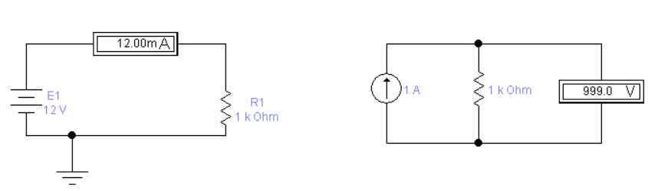

- Встановлення температури (25 град.) та лінійного коефіцієнту температурної залежності ТС1 (0.14) .
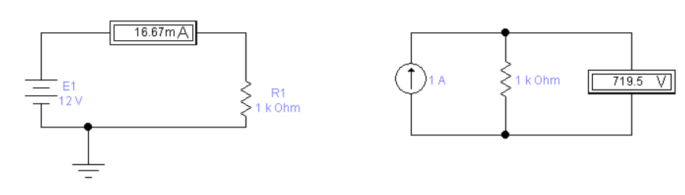
- Встановлення квадратичного коефіцієнту температурної залежності ТС2 (0.26).
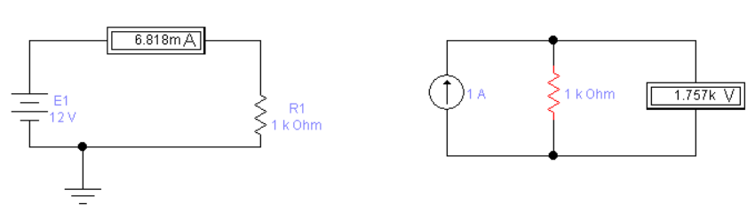
- Побудова ВАХ резисторів.

- Побудова графіку залежності опору резистора від температури навколишнього середовища.

- Побудова ВАХ ідеальних джерел живлення.
U, V U, V

E

I, A Ik I, A

- Побудова схем за рис 2.2 та встановлення параметрів кола. Побудова ВАХ реального джерела напруги.
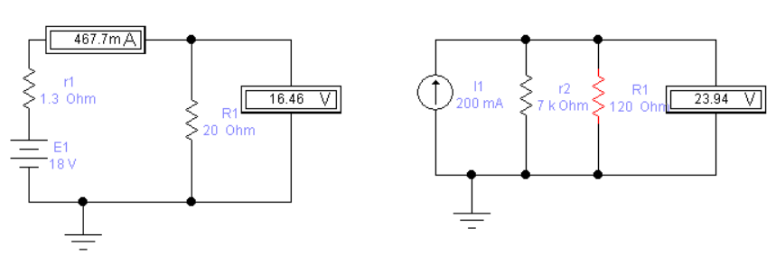

- Проводжу дослід для послідовного та паралельного з’єднання двох джерел напруги та струму відповідно
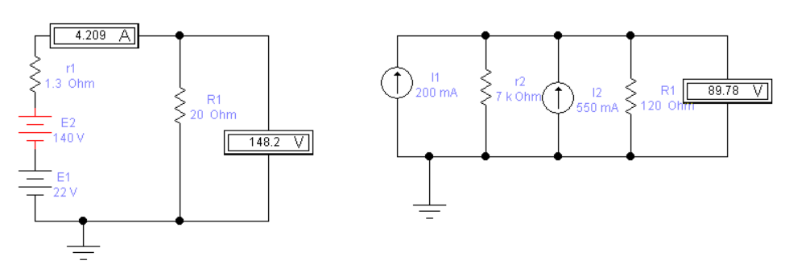

Висновок: на цій лабораторній роботі я провела дослідження вольт-амперних характеристик джерел напруги, струму, а також пасивних компонентів електричних кіл, порівняла експериментальні результати з результатами обчислень та з’ясувала, що вони збігаються з невеликою похибкою.

